Grupo 4

Gustavo Borges Caldas Nogueira - 221030016

Pedro Avila Beneveli – 221001972

Gerenciador de Competições

Descrição do Problema

Campeonatos de jogos, sejam eles eletrônicos ou não, são uma forma popular de pessoas se conectarem com outros que compartilham de seus passatempos e testar suas habilidades nesses jogos. Porém, na maioria das vezes observa-se dificuldade de encontrar uma plataforma que consiga reunir torneios de diversos jogos diferentes em um mesmo lugar. Esse programa tentará criar uma plataforma centralizada para tal fim.

Portanto, esse projeto consiste na criação de um aplicativo desktop que permitirá a criação e a participação em um torneio. Para isso, será possível informar os dados na criação do torneio, e também informar os resultados das partidas, para que no fim seja anunciado o vencedor da competição. Além disso, será possível olhar um histórico dos campeonatos em que o usuário participou, sendo registrada sua colocação.

Regras de Negócio

* O aplicativo poderá ser utilizado em campeonatos de diversos jogos, mas haverá um foco nos jogos Tom Clancy 's Rainbow Six Siege, da Ubisoft, e Super Smash Brothers Ultimate, da Nintendo
* Todos os participantes de torneios serão considerados equipes, e no caso de torneios individuais, a equipe será formada por apenas uma pessoa.
* Uma pessoa sem uma equipe poderá buscar por outros competidores para formar uma nova equipe na hora da inscrição.

Definição das Responsabilidades

Gustavo Nogueira:

1. Implementação das classes Pessoa, Organizador, Jogador e Equipe.
2. Implementação das telas CadastroInicial, CadastroJogo, TelaJogador, TelaOrganizador, Login, DadosJogador, RanqueamentoJogadores, TorneiosCriadosENota.

Pedro Avila:

1. Implementação das classes Avaliacao, Jogo, Torneio e Partida.
2. Implementação das telas Admin, BuscaJogadores, BuscaJogos, BuscaOrganizadores, BuscaTorneios, CriarTorneio, InscricaoEquipe, MostrarTorneio, Partida.

Diagrama de Classes

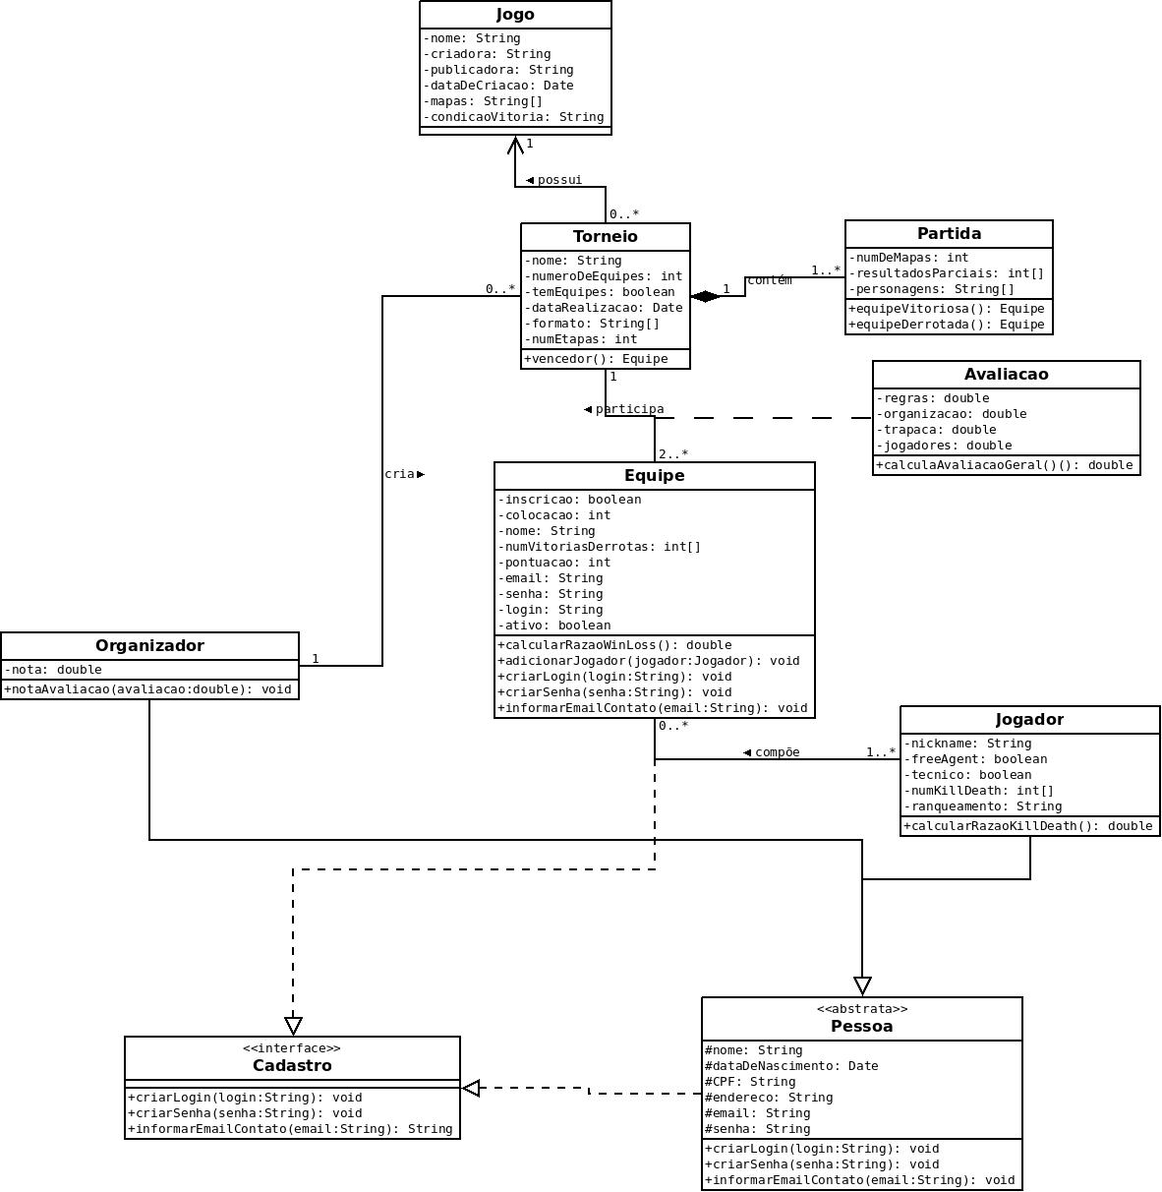

Prints das telas no NetBeans

Tela de Login

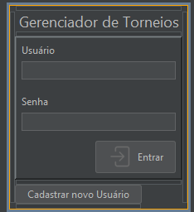

Tela Inicial Jogador

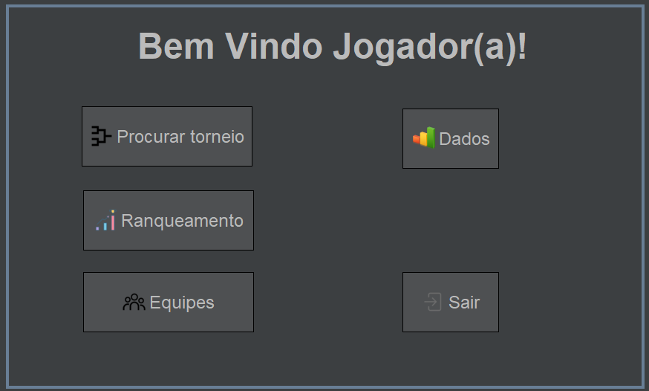

Tela Inicial Organizador

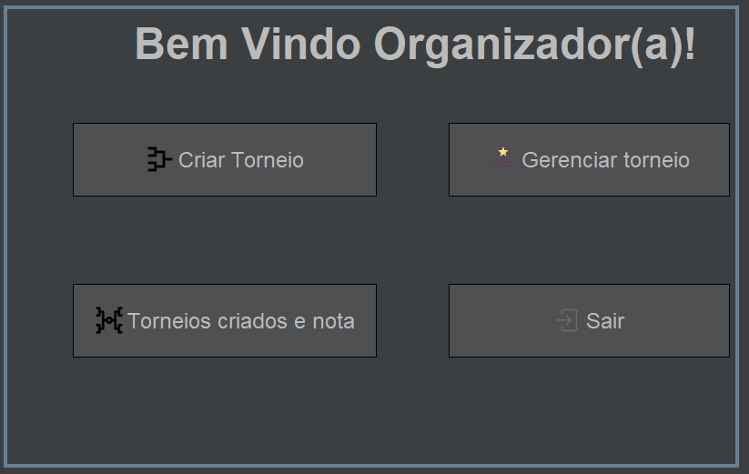

Tela Admin

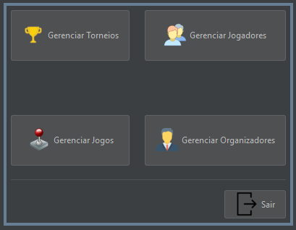

Tela Busca Jogadores

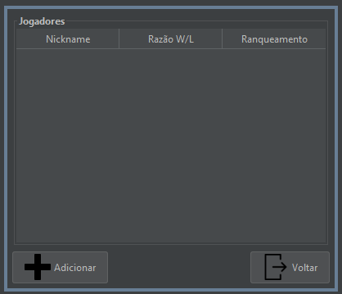

Tela Busca Jogos

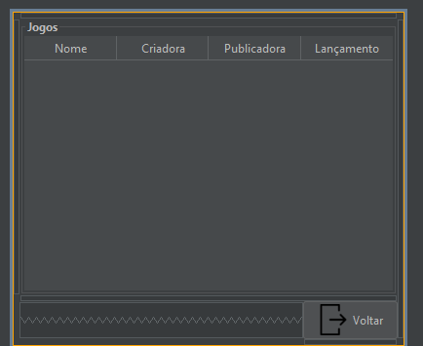

Tela Busca Organizadores

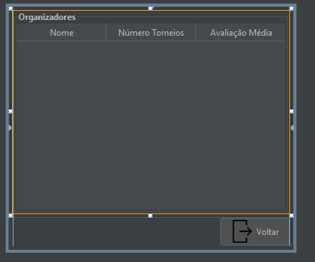

Tela Busca Torneios

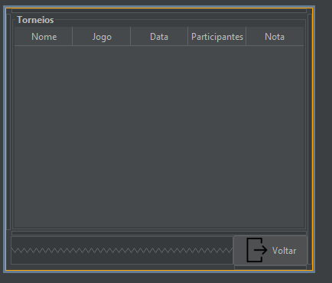

Tela Cadastro Inicial

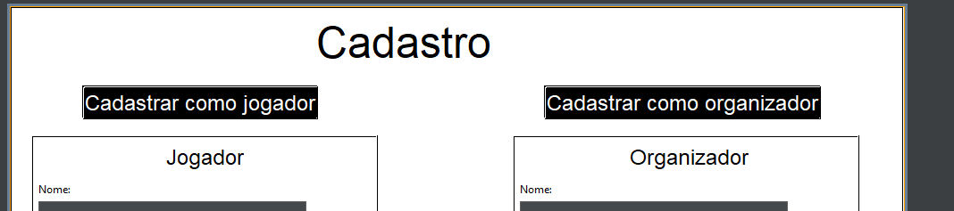

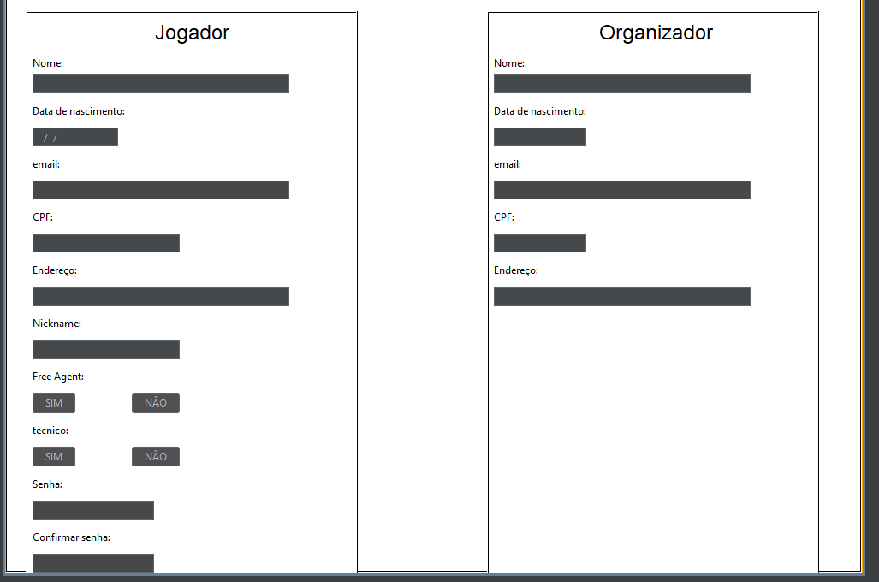

Tela Cadastro Jogo

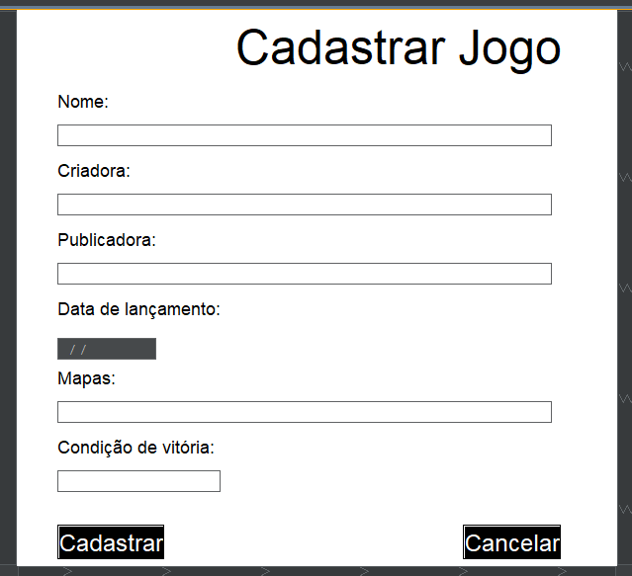

Tela Criar Torneio

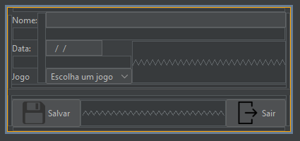

Tela Dados Jogador

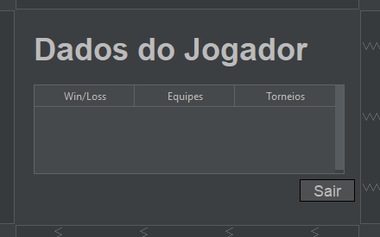

Tela Inscrição Equipe

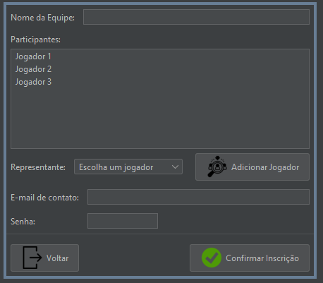

Tela mostrar Torneio

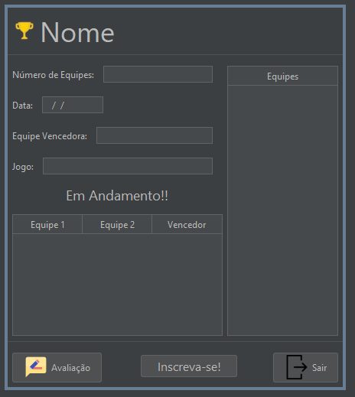

Tela Partida

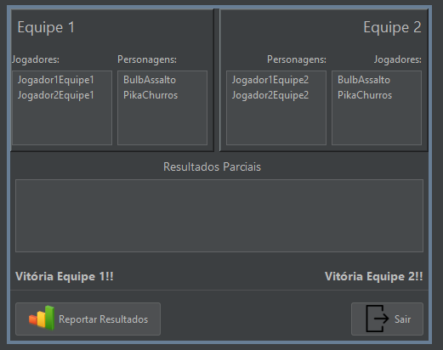

Tela Ranqueamento

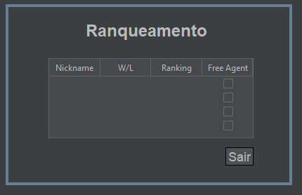

Tela Dados Organizador

